Nama: nurfsjri mukmin Saputra

Nim: 13120230033

Kelas: A1/SI

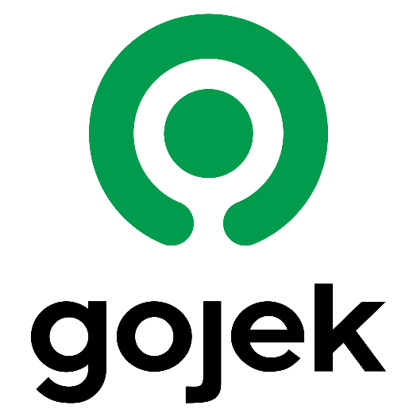

1. Uraikan sifat sifat atau karakteristik ragam dialog !
2. Lingkaran Hijau: Ini adalah simbol kesederhanaan, inklusi, dan koneksi, dan mencerminkan layanan Gojek yang serba ada dan mudah diakses (super app).
3. Warna Hijau: Melambangkan kesejukan, pertumbuhan, keberlanjutan, dan kepercayaan. Ini juga mengisyaratkan inovasi yang positif dan dapat diandalkan.
4. Simbol di tengah: Menunjukkan pengemudi dan mobilitas, menekankan keberadaan ojek online dan efisiensi layanan.
5. Ragam Dialog Visual: Modern, dinamis, dan berorientasi pengguna, dengan kemudahan penggunaan dan layanan yang cepat.
6. 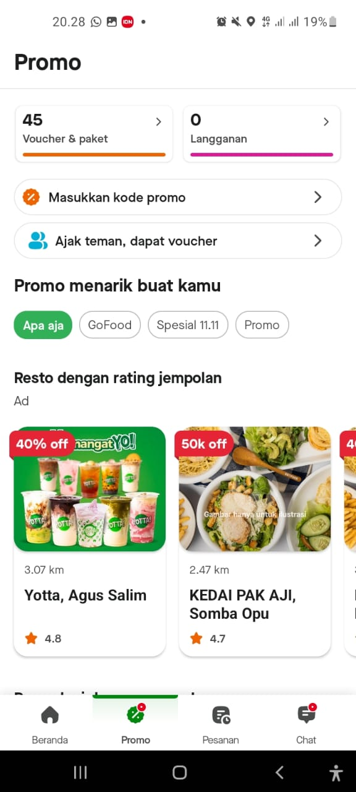Beri contoh setiap karakteristik dari ragam dialog !
7. Apa aja: Ini adalah kategori yang menampilkan berbagai jenis promo, seperti GoFood, Spesial 11.11, dan Promo.
8. Masukkan kode promo: Ini adalah fitur untuk memasukkan kode promo yang dapat digunakan untuk mendapatkan diskon atau penawaran khusus.
9. Masukkan kode promo: Ini adalah fitur untuk memasukkan kode promo yang dapat digunakan untuk mendapatkan diskon atau penawaran khusus.
10. Promo menarik buat kamu: Ini adalah kategori yang menampilkan berbagai promo dan penawaran menarik bagi pengguna.
11. Resto dengan rating jempolan: Ini adalah bagian yang menampilkan restoran dengan rating yang baik, beserta diskon atau penawaran khusus yang tersedia.